一年级拼音过关测试卷

一、我会按顺序写声母。（7分）
l
d
k

二、我能把这些单韵母组合成8个复韵母并按顺序写下来。（8分）
ɑ o e i u ü

三、我会把拼音按要求送到小房子里。（12分）
o p niu q ün ui
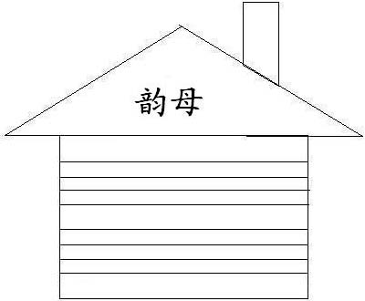
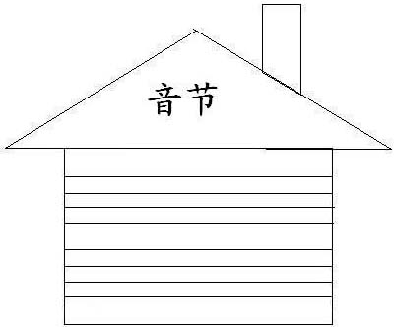
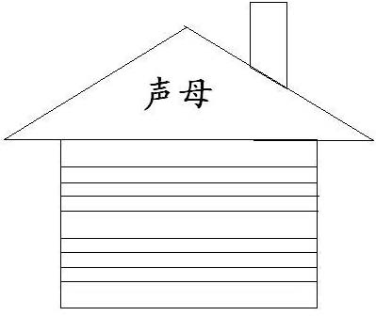
b yun d inɡ sɑnɡ ri
四、我能把带有整体认读音节的气球圈出来。（7分）
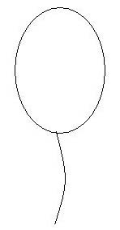
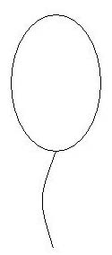
yuɑn
yue
ci
wu
zhi
yɑn
shu
rui

wen
yin
ye

五、照样子，写一写。（12分）
1、例：pu （ p ）—（ u ）
huà （ ）—（ ）—（ ） jué （ ）—（ ）
guàng （ ）—（ ）—（ ） qún （ ）—（ ）
xù （ ）—（ ） juǎn （ ）—（ ）—（ ）
2、例： h—u—hu
q—ǚ—( ) h—u—ǎng—( )
ch—u—an—( ) x—üè—( )
n—ǚ—( ) l—üè—( )
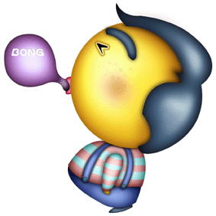
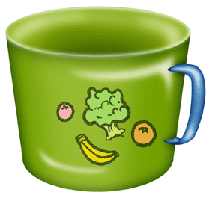
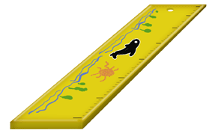

六、我会连。（5分）
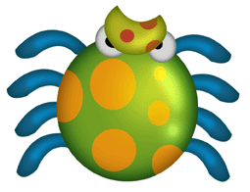

chá bēi jǔ zhònɡ zhī zhū chǐ zi chuī pào pɑo
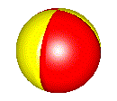
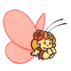
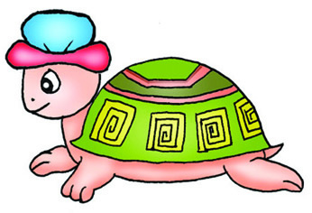
六、我会把音节补充完整。（6分）

í q h d w ɡ
七、读音节词，在正确的音节后面打“”。（6分）
yuè liang ( ) shù yè ( ) dòu jǐao ( )
yuè liàng ( ) shù iè ( ) dòu jiǎo ( )

ěr dou ( ) jīng yú ( ) pì quí( )

ěr duo ( ) jīn yú ( ) qì qiú ( )
八、把下面的音节连成词。（12分）
lún guì rì tou xióng yáng
shuǐ chuán zhěn qiáo qīng chá
jūn píng xiǎo shī shān māo
shū jiàn chú chū rè wā

九、看图加声调。（10分）

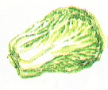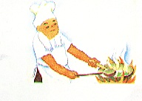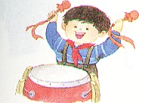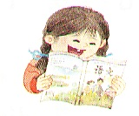

bɑi cɑi chu shi da ɡu du shu ɑ yi
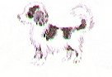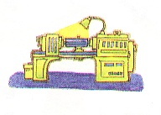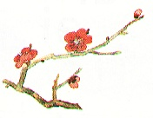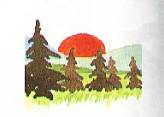
hua ɡou ji qi mei hua ri chu shɑ fɑ

十、读一读，用线连一连。（8分）
nǚ yī rì zhù yǔ shí fù mǔ

日 雨 女 父 衣 住 母 食
十一、我会用“○”圈出三拼音节。（3.5分）

ɡou duō quàn suǒ xuě tiɑn

qiú lonɡ shuo jiǎ zhɑnɡ nuǎn

十二、用 画出下列音节中的韵母。（3.5分）

shuǐ zhōnɡ qiān

fēnɡ huà ɡuò chuánɡ

